Памятка по снятию показаний с удаленных дисплеев АИИС КУЭ для приборов учета типа Мир

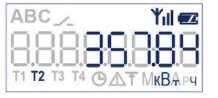
- Нажать кнопку «←»
- После этого дисплей включится.
- Ждать установления связи с ПУ
- Для снятия показаний, необходимо переводить удаленный дисплей в соответствующий режим кнопками «←» и «→»
- Для фиксации показаний прибора учета у удаленного дисплея существует несколько режимов: Т1, Т2, Т3. При переключении режимов, в нижней части экрана загорается соответствующий символ. Режим T4 в расчетах не используется.
- Снимать показания необходимо в режиме, соответствующему вашему тарифу.
- Для потребителей, у которых начисления производятся по тарифам день/ночь, фиксация показаний производиться в режимах T1(день) и T2(ночь).
- Для потребителей, у которых начисления производятся по трем тарифам: Пик, полупик, ночь, фиксация показаний производится в режимах T1(пик), T2(полупик), T3(ночь).
- Для потребителей, у которых начисления производятся по общему тарифу, необходимо перевести удаленный дисплей в режим, при котором не один из символов (T1, T2, T3, T4) не светится.

